二、生产率：作用及决定因素 (Productivity: Its Role and Determinants)

1. 生产率的概念 (The Concept of Productivity)
生产率 (Productivity)：每一单位劳动投入所生产的物品和劳务的数量。
The quantity of goods and services produced from each unit of labor input.
$$𝒀 = 真实GDP = 生产物品与劳务的数量\\
𝑳 = 劳动数量 \\
生产率 =( 𝒀 )/( 𝑳 ) \\
(人均产出)$$
【🚨必考作业重点：经济长期增长的根本动力】 (对应作业单选题 MC17)
- 考点直击：在长期中，人均实际GDP（生活水平）的持续增长主要由什么驱动？(In the long run, ongoing increases in real GDP per capita are primarily driven by what?)
- 标准答案：生产率的增长和资本积累 (Productivity growth and capital accumulation)。一国的生活水平完全取决于它生产物品与劳务的能力，而这种能力正是由生产率决定的。

2. 生产率的四大决定因素 (The Four Determinants of Productivity)
这四个要素决定了一国工人能生产多少东西：
- ① 物质资本 (Physical Capital，K)：
  - 定义：用于生产物品与劳务的设备和建筑物存量。
  - The stock of equipment and structures that are used to produce goods and services.
$$K/L=人均资本$$
  - 如果普通工人有更多的资本（机器，设备等），那么生产率会更高
- ② 人力资本 (Human Capital，H)：
  - 定义：工人通过教育、培训和经验而获得的知识与技能。
  - The knowledge and skills that workers acquire through education, training, and experience.
$$H/L=普通工人的人力资本$$

- ③ 自然资源 (Natural Resources，N)：
  - 定义：由自然界提供的用于生产物品与劳务的投入，如土地、河流和矿藏。
  - The inputs into the production of goods and services that are provided by nature, such as land, rivers, and mineral deposits.
  - （注意：自然资源丰富能提高富裕程度，但这不是经济高增长的必要条件，如日本资源匮乏但依然富裕。）
- ④ 技术知识 (Technological Knowledge)：
  - 定义：社会对生产物品与劳务的最好方法的了解。
  - Society’s understanding of the best ways to produce goods and services.
  - 【辨析】技术知识 vs 人力资本：技术知识是指社会对世界如何运转的理解（教科书的质量）；p人力资本**源于人们为获得这种知识所做的努力（你花了多少时间去读懂教科书**）。
  - Technological Knowledge refers to society’s understanding of the best ways to produce goods and services. Human capital refers to the resources expended transmitting this understanding to the labor force

3. 生产函数与规模报酬不变 (The Production Function and Constant Returns to Scale)
生产函数:Economists often use a production function to describe the relationship between the quantity of inputs used in production and the quantity of output from production.
$$𝒀 = 𝑨𝑭(𝑳, 𝑲, 𝑯, 𝑵)\\
𝑭(⋅) –是一个表示投入如何结合起来以生产产出的函数 \\
𝑨 – 技术水平$$
- V (Constant Returns to Scale)：如果所有投入要素都增加相同的比例，产出也会正好增加相同的比例。
  - A property whereby if all inputs are multiplied by a number X, then output is also multiplied by X.
$$xY=AF(xL,xK,xH,xN)$$
- 。
  - 生产率（人均产出）取决于技术水平(the state of technology, A)人均物质资本 (physical capital per worker) 人均人力资本 (human capital per worker)人均自然资源 (natural resources per worker)

三、经济增长和公共政策 (Economic Growth and Public Policy)
政府可以通过以下九种公共政策或途径来提高生产率和生活水平（选择题/简答题常考）：

1. 储蓄与投资 (Saving and Investment)
- 原理：资本是生产出来的生产要素。把更多资源用于生产资本（投资），就能提高未来的生产率。 Capital is a factor of production that has been produced. Devoting more resources to producing capital (investment) can boost future productivity.
- 权衡取舍 (Trade-off)：把资源用于生产资本品，就必须减少现期消费品的生产。增加未来消费的代价是放弃当前的消费 (The cost of increasing future consumption is giving up current consumption)。

2. 收益递减与追赶效应 (Diminishing Returns and the Catch-up Effect)
收益递减 (Diminishing Returns)：随着投入量的增加，每一单位额外投入得到的收益减少的特性。
The property whereby the benefit from an extra unit of an input declines as the quantity of the input increases.
- 推论：随着资本存量的增加，新增资本带来的额外产量会减少。因此，高储蓄率引起的高增长是暂时的 (Temporary)。As the capital stock increases, the additional output brought by new capital diminishes. Therefore, the high growth caused by a high savings rate is temporary.
- 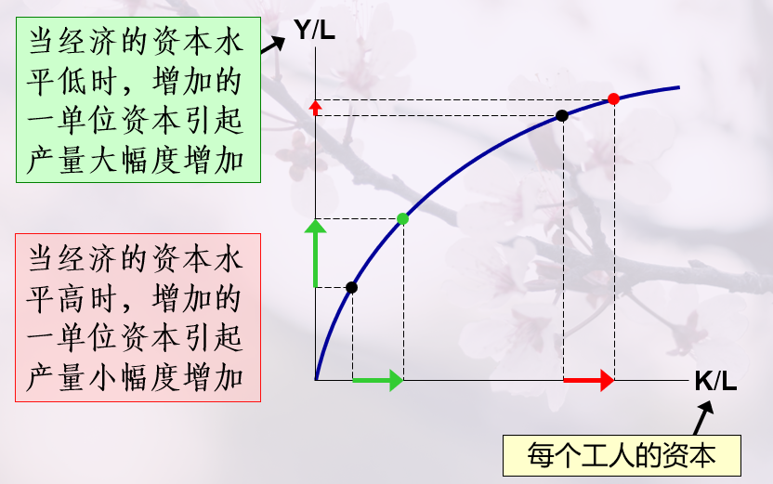
追赶效应 (The Catch-up Effect)：开始时贫穷的国家倾向于比开始时富裕的国家增长更快的特征。
The property whereby countries that start off poor tend to grow more rapidly than countries that start off rich.
- 原因：穷国资本缺乏，增加少量资本就能极大地提高生产率；富国资本充足，增加等量资本对生产率提升微乎其微。

3. 来自国外的投资 (Investment from Abroad)
- 外国直接投资 (Foreign Direct Investment, FDI)：由外国实体提供资金并直接经营的资本投资（如外国公司在国内建厂）。
- 外国有价证券投资 (Foreign Portfolio Investment, FPI)：由外国提供资金，但由国内居民经营的投资（如外国人买国内公司的股票）。

4. 教育 (Education)人力资本投资** (H)
- 原理：教育是人力资本的投资。
- 机会成本 (Opportunity Cost)：上学的同时放弃了原本可以赚取的工资。
- 正外部性 (Positive Externalities)：受过良好教育的人能产生新思想，从而惠及整个社会。pAn educated person might generate new ideas about how best to produce goods and services, which in turn, might enter society’s pool of knowledge and provide an external benefit to others
- An educated person might generate new ideas about how best to produce goods and services, which in turn, might enter society’s pool of knowledge and provide an external benefit to others

5. 健康与营养 (Health and Nutrition)
- 更健康的工人具有更高的生产率。健康投资也是一种人力资本投资。

6. 产权与政治稳定 (Property Rights and Political Stability)
- 产权 (Property Rights)：人们对自己拥有的资源行使权力的能力。(The ability of people to exercise authority over the resources they own.)
- 这是价格制度发挥作用的前提。如果缺乏政治稳定，产权得不到保护，投资就会枯竭。

7. 自由贸易 (Free Trade)
- 内向型政策 (Inward-oriented policies)：企图通过限制贸易（如关税）来保护国内产业。
- 外向型政策 (Outward-oriented policies)：消除限制，融入世界经济。贸易在本质上是一种技术 (Trade is a type of technology)，能有效提高生活水平。

8. 研究与开发 (Research and Development, R&D)
- 知识是一种公共物品 (Public good)。
- 政府通过发放研究资助、税收激励和专利制度 (Patents) 来鼓励新技术的研发。

9. 人口增长 (Population Growth)
人口增长对经济的影响有三种不同方式：
- 导致自然资源紧张 (Stretching natural resources)：马尔萨斯（Malthus）陷阱，但他忽略了技术进步的作用。
- 稀释资本存量 (Diluting the capital stock)：人口过多导致劳动力（
$$更多的人=更多劳动力L=降低K/L=更低的生产率和生活水平$$
- 
- 促进技术进步 (Promoting technological progress)：更多的人口意味着有更多的科学家、发明家和工程师来促进技术进步。

